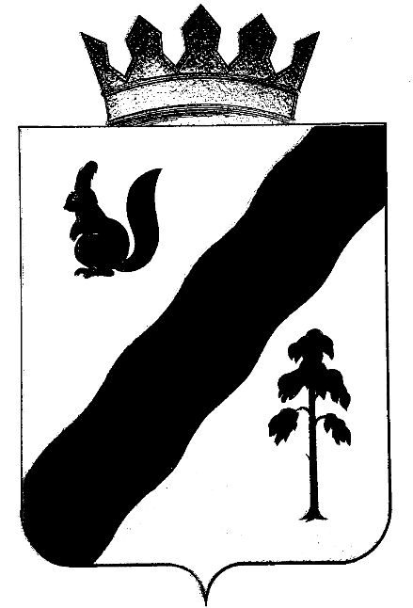

ПОСТАНОВЛЕНИЕ

АДМИНИСТРАЦИиГАЙНСКОГО МУНИЦИПАЛЬНОГО ОКРУГА
ПЕРМСКОГО КРАЯ

18.12.2020 |  | № | 1242

О ликвидации адреса
в Уставе ММБУК "КМЦ"

Руководствуясь Постановлением Правительства Пермского края от 28.11.2019 N 857-п (ред. от 16.09.2020) "Об утверждении Порядка предоставления субсидий бюджетам муниципальных образований Пермского края на переселение жителей Пермского края из труднодоступных, отдаленных и малочисленных населенных пунктов Пермского края", Постановлением Правительства Пермского края от 01.04.2020 N 157-п "Об утверждении распределения субсидий из бюджета Пермского края бюджетам муниципальных образований Пермского края на переселение жителей Пермского края из труднодоступных, отдаленных и малочисленных населенных пунктов Пермского края, перечня объектов, подлежащих расселению, и о внесении изменений в Порядок предоставления субсидий бюджетам муниципальных образований Пермского края на переселение жителей Пермского края из труднодоступных, отдаленных и малочисленных населенных пунктов Пермского края, утвержденный Постановлением Правительства Пермского края от 28 ноября 2019 г. N 857-п"

администрация Гайнского муниципального округа ПОСТАНОВЛЯЕТ:

- Ликвидировать в Уставе ММБУК КМЦ адрес Пермский край, Гайнский район, п. Лель, ул. Лесная, 2 в срок до 31 декабря 2020 года.
- В течение трех рабочих дней после даты принятия настоящего Постановления уведомить в письменной форме о ликвидации адреса в Уставе ММБУК "КМЦ" уполномоченный государственный орган для внесения в ЕГРЮЛ с приложением настоящего Постановления;
- Уполномочить директора ММБУК "КМЦ" Надежду Ивановну Костюкевич выступать в качестве заявителя в Межрайонную инспекцию Федеральной налоговой службы № 17 по Пермскому краю.
- Контроль исполнения настоящего постановления возложить на зав.сектором по молодежной и внутренней политике, культуры и спорта администрации Гайнского муниципального округа Е. В. Атькову.
- Настоящее постановление вступает в силу с момента подписания.

И. о. главы муниципального округа-главы администрации
Гайнского муниципального округа В.А. Закиров

